МУНИЦИПАЛЬНОЕ ОБРАЗОВАНИЕ ГОРОДСКОЙ ОКРУГ СУРГУТ
ХАНТЫ-МАНСИЙСКОГО АВТОНОМНОГО ОКРУГА – ЮГРЫ
ДУМА ГОРОДА СУРГУТА
РЕШЕНИЕ
Принято Думой города 04 марта 2021 года
№ 712-VI ДГ

О внесении изменений в решение Думы города от 26.12.2017
№ 206-VI ДГ «О Правилах благоустройства территории города Сургута»

В соответствии с Федеральным законом от 06.10.2003 № 131-ФЗ
«Об общих принципах организации местного самоуправления в Российской Федерации», статьёй 31 Устава муниципального образования городской округ Сургут Ханты-Мансийского автономного округа – Югры Дума города РЕШИЛА:

1. Внести в решение Думы города от 26.12.2017 № 206-VI ДГ
«О Правилах благоустройства территории города Сургута» (в редакции
от 30.10.2020 № 655-VI ДГ) следующие изменения:
1) в пункте 3 части 9 статьи 16 и в подпункте «а» пункта 9 части 9
статьи 16 приложения к решению, приложениях 1, 2 к приложению к решению слова «управление экономики и стратегического планирования» заменить словами «отдел потребительского рынка и защиты прав потребителей»
в соответствующих падежах;
2) часть 33 статьи 18 приложения к решению изложить в следующей редакции:
«33. На зданиях и сооружениях города предусматривается размещение следующих домовых знаков:
1) указатель наименования улицы, площади, проспекта, аллеи, бульвара, проезда, шоссе, тракта, переулка, указатель номера дома и корпуса, указатели номеров подъездов и квартир.
Порядок установки домовых знаков с указанием наименования улиц
и номеров домов, указателей номеров подъездов и расположенных в них квартир содержится в приложении 7 к настоящим Правилам.
Требования к домовым знакам с указанием наименований улиц
и номеров домов, номеров подъездов и расположенных в них квартир содержатся в приложении 8 к настоящим Правилам;
2) международный символ доступности объекта для инвалидов, флагодержатели, памятные доски, полигонометрический знак, указатель пожарного гидранта, указатель грунтовых геодезических знаков, указатели камер магистрали и колодцев водопроводной сети, указатель городской канализации, указатель сооружений подземного газопровода в соответствии
с правилами, требованиями, стандартами (ГОСТ), установленными для указанных типов домовых знаков»;
3) статью 41 приложения к решению признать утратившей силу;
4) пункт 1 части 1 статьи 7 приложения 3 к приложению к решению изложить в следующей редакции:
«1) на зданиях должны быть вывешены таблички с номерами домов
и наименованиями улиц определённого образца, единого для всего города
и согласованного с уполномоченным органом местного самоуправления,
в соответствии с приложениями 7, 8 к Правилам»;
5) пункт 3 части 1 статьи 7 приложения 3 к приложению к решению после слов «и номерами домов» дополнить словами «определённого образца, единого для всего города и согласованного с уполномоченным органом местного самоуправления, в соответствии с приложениями 7, 8 к Правилам»;
6) приложение к решению дополнить приложением 7 согласно приложению 1 к настоящему решению;
7) приложение к решению дополнить приложением 8 согласно приложению 2 к настоящему решению.
2. Настоящее решение вступает в силу после официального опубликования.

Председатель Думы города  _______________ Н.А. Красноярова  «12» марта 2021 г. | Глава города  _______________ А.С. Филатов  «22» марта 2021 г.

Приложение 1
к решению Думы города
от 22.03.2021 № 712-VI ДГ

«Приложение 7 к Правилам

Порядок

установки домовых знаков с указанием наименований улиц и номеров домов, указателей номеров подъездов и расположенных в них квартир

1. Порядок установки домовых знаков с указанием наименований улиц
и номеров домов, указателей номеров подъездов и расположенных в них квартир (далее – Порядок) устанавливает требования и регламентирует организацию установки домовых знаков с указанием наименований улиц
и номеров домов (далее – аншлаги), указателей номеров подъездов
и расположенных в них квартир (далее – таблички).
2. На территории города устанавливаются аншлаги и таблички.
3. Аншлаги размещаются на стене фасадной части многоквартирного дома, индивидуального жилого (дачного) дома, общественных зданий, зданий учреждений, предприятий и организаций независимо от формы собственности и ведомственной принадлежности (далее – здание) на высоте 2 – 4 м от земли.
Если здание находится на перекрёстке улиц, аншлаги размещают
с каждой стороны (улицы) на расстоянии 1 м от угла фасадной части здания. При протяжённости здания более 60 м обязательна установка дублирующего аншлага.
Если здание ограждено по периметру и видимость аншлагов ограничена, их размещают на внешнем ограждении (заборе) на расстоянии 300 мм
от верхнего края ограждения. При пересечении улиц (проездов) аншлаги дублируются на расстоянии 1 м от угла ограждения (забора). В случае если ограждение включает в себя земельные участки более одного здания, аншлаги устанавливаются возле каждого входа на территорию зданий. В частной застройке допустима установка только номера без наименования улицы, если дом не находится на пересечении улиц, проездов.
Аншлаги должны быть размещены таким образом, чтобы была возможность их свободного обозрения со стороны улицы.
4. Таблички размещаются непосредственно между козырьком входной группы и подъездной дверью.
5. Размещение (замена) аншлагов, табличек производится в случае
их отсутствия, повреждения, нечитабельности или изменения адреса.
6. Установка аншлагов и табличек является обязательной для всех объектов адресации, внесённых в федеральную информационную адресную систему.
7. Обязанность по установке, содержанию и замене аншлагов и табличек возлагается на собственников зданий или лиц, уполномоченных собственниками. Установка аншлагов, размещаемых на вновь построенных (реконструированных) зданиях, выполняется за счёт средств застройщиков.
8. Ответственность за отсутствие аншлагов и табличек на вновь строящихся объектах наступает со дня ввода их в эксплуатацию или со дня окончания работ по реконструкции или капитальному ремонту, при которых аншлаги и таблички были временно демонтированы.
9. Не допускается установка аншлагов и табличек на зданиях города
с нарушением настоящего Порядка, а также не отвечающих требованиям, установленным в приложении 8 к Правилам».

Приложение 2
к решению Думы города
от 22.03.2021 № 712-VI ДГ

«Приложение 8 к Правилам

Требования

к домовым знакам с указанием наименований улиц и номеров домов, номеров подъездов и расположенных в них квартир

1. На территории города устанавливаются:
1) указатели наименований проспектов, улиц, площадей, переулков, проездов, скверов, устанавливаемые на фасадах зданий (далее – аншлаги улиц);
2) совмещённые указатели наименований улиц и номеров зданий
(далее – совмещённые аншлаги);
3) указатели номеров подъездов и расположенных в них квартир
(далее – таблички).
2. Аншлаги выполняются из оцинкованного железа. С лицевой стороны покрыты светоотражающей плёнкой белого (в соответствии с ORALITE
5300-050) и синего (в соответствии с ORALITE 5300-010) цветов.
Наименования улиц должны быть полными, слова «улица», «проезд», «переулок» и т.п. – в соответствии с принятыми сокращениями (например:
ул., пр-д., пер. и т.п.).
Наименование улицы должно выполняться с прописной буквы, слова «улица», «проезд», «переулок» и т.п. – строчными (например: ул. Новая,
пер. Крайний).
В случае наличия на территории нескольких строений, имеющих общий почтовый адрес, на каждом строении должен располагаться совмещённый аншлаг с указанием наименования улицы, с основным номером и номером строения.
3. Написание наименований улиц производится в строгом соответствии с обозначением их в реестре адресов объектов недвижимости муниципального образования.
Расположение наименования улицы и номера слева направо (например: проспект Мира 17, улица Энгельса 7).
4. Аншлаги улиц представляют собой табличку прямоугольной формы, длина которой зависит от количества букв, высотой 250 мм, по краю аншлага выполняется кайма синего цвета шириной 10 мм. На белом фоне синими буквами указывается наименование улицы (см. графическое приложение, рисунок 1).
5. Совмещённые аншлаги представляют собой табличку прямоугольной формы высотой 250 мм, по краю аншлага выполняется кайма синего цвета шириной 10 мм. На белом фоне синими буквами указывается наименование улицы, на синем фоне белыми буквами – номер дома. Шрифт написания – Times New Roman, межзнаковый интервал обычный. Высота строчных букв – 50 мм, высота заглавных букв – 80 мм, высота цифр номера дома – 150 мм
(см. графическое приложение, рисунки 2, 3).
6. Указатели номеров домов представляют собой таблички прямоугольной формы размером 250х250 мм, если надпись содержит до двух знаков, размером 250х300 мм – если надпись содержит 3 знака, размером 250х400 мм – если надпись содержит 4 знака. На синем фоне белыми буквами указывается номер дома. Шрифт написания цифр – Times New Roman, межзнаковый интервал обычный, высота – 120 мм (см. графическое приложение, рисунки 4, 5).
7. Таблички выполняются из оцинкованного железа шириной 200 мм, длиной 350 мм. На синем фоне белыми буквами и цифрами указываются номер подъезда и номера квартир в данном подъезде через тире – первый
и последний. Допускается выполнять раздельные таблички с номерами подъездов и номерами квартир. Шрифт написания – Times New Roman, межзнаковый интервал обычный, высота букв и цифр – 40 мм (см. графическое приложение, рисунок 6).

Графическое приложение
к приложению 8 к Правилам

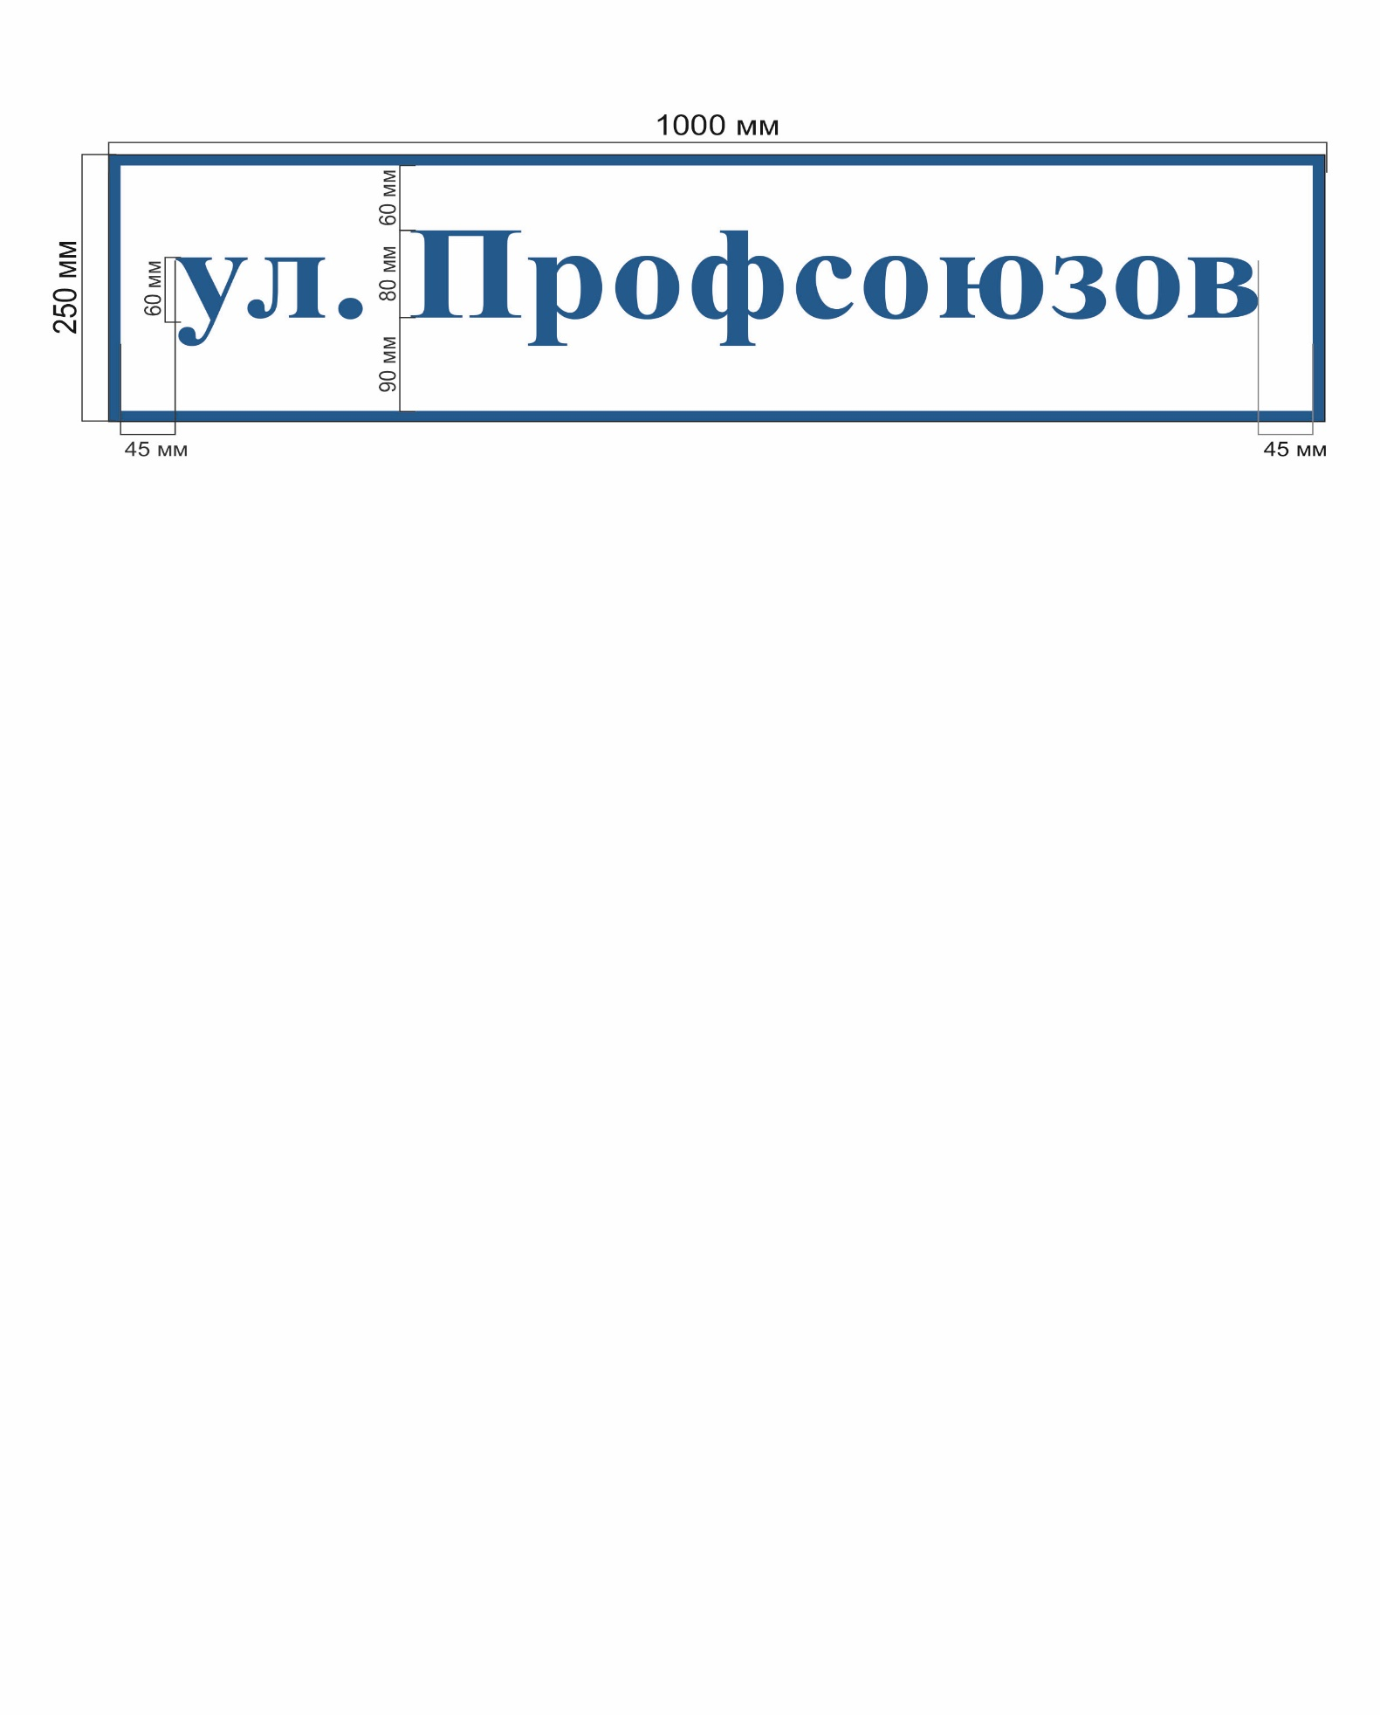
1. Пункт 4 приложения 8 к Правилам благоустройства территории города Сургута. Аншлаги улиц:

Рисунок 1

высота букв («улица») – 60 мм;
высота букв (наименование улицы) – 80 мм;
кайма по контуру шириной – 10 мм.

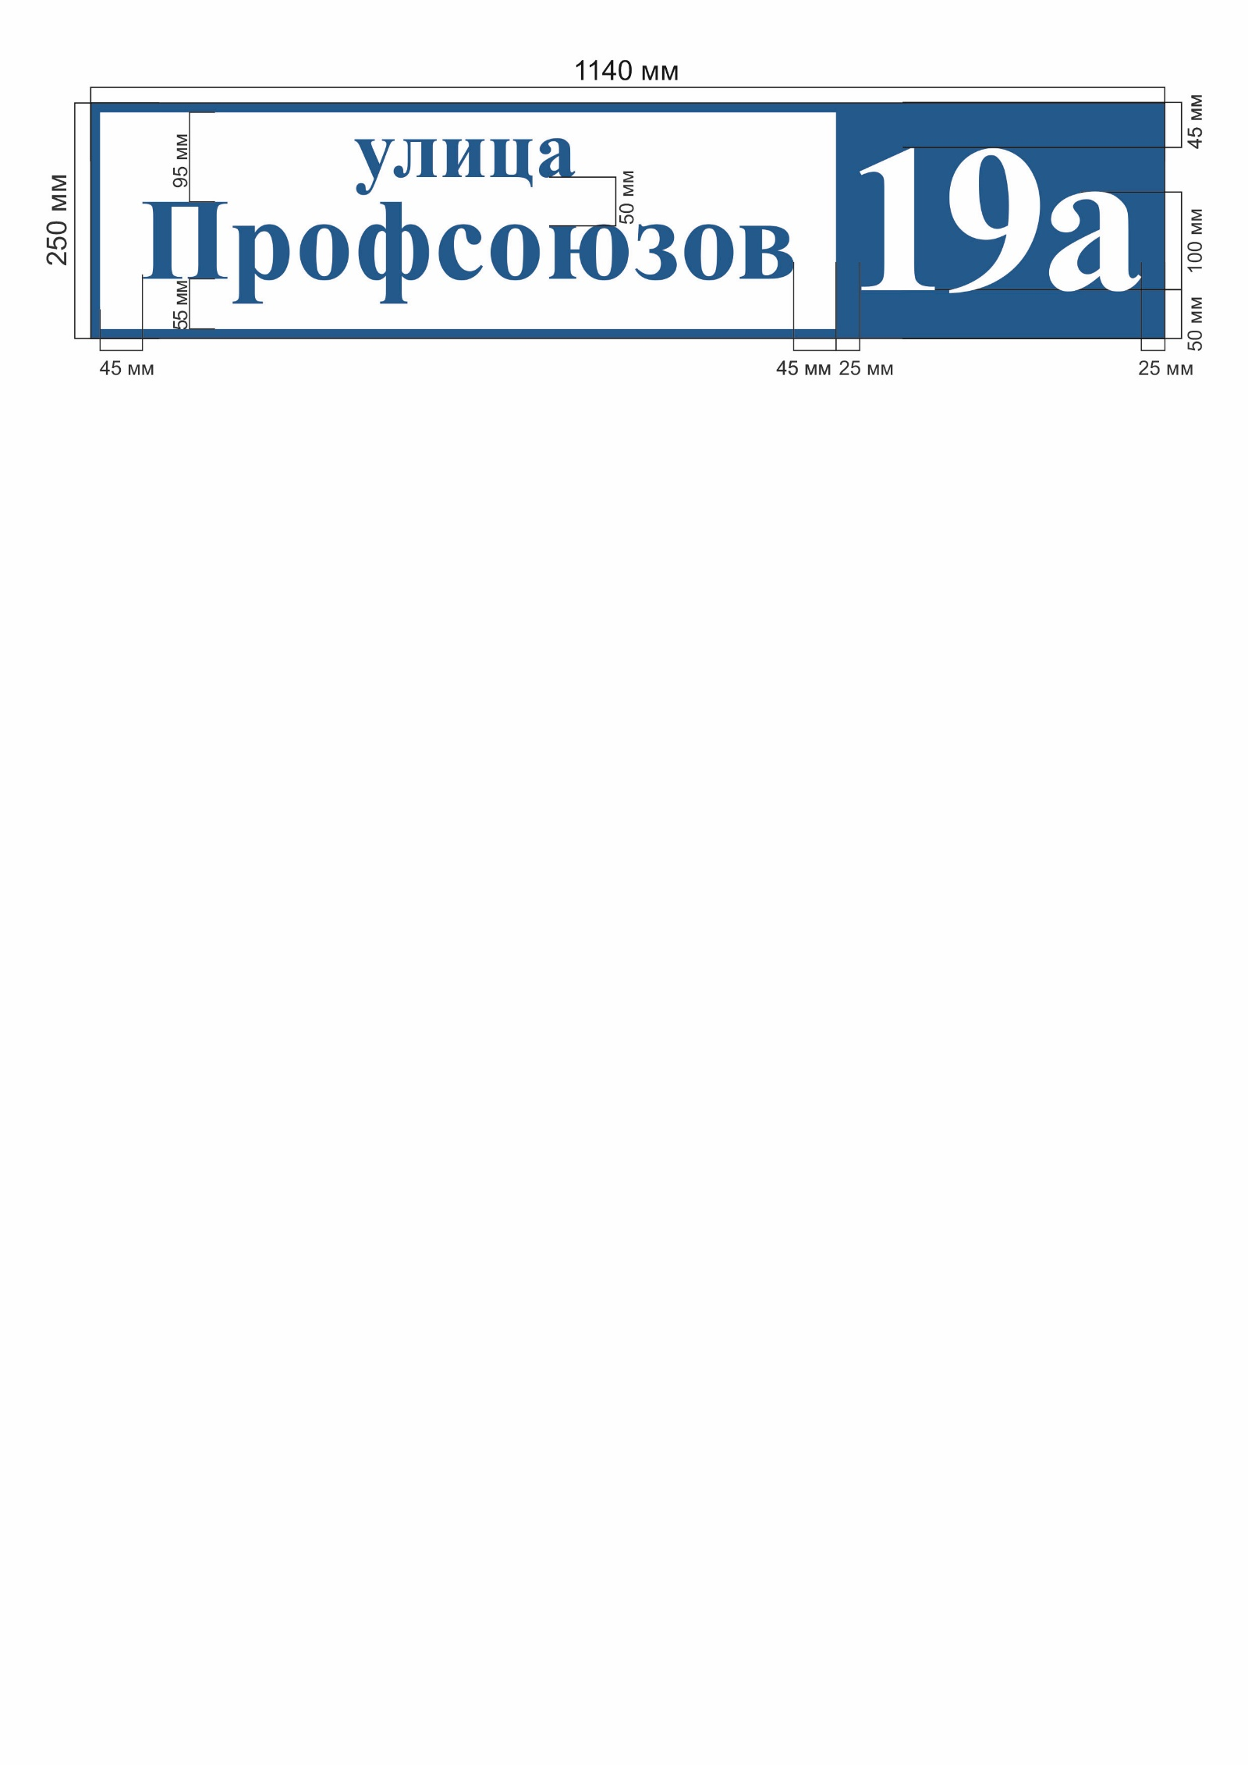
2. Пункт 5 приложения 8 к Правилам благоустройства территории города Сургута. Совмещённые аншлаги улиц:

Рисунок 2

высота букв («улица») – 50 мм;
высота букв (наименование улицы) – 80 мм;
высота цифр (номер дома) – 150 мм;
высота (литера) – 100 мм;
кайма по контуру шириной – 10 мм.

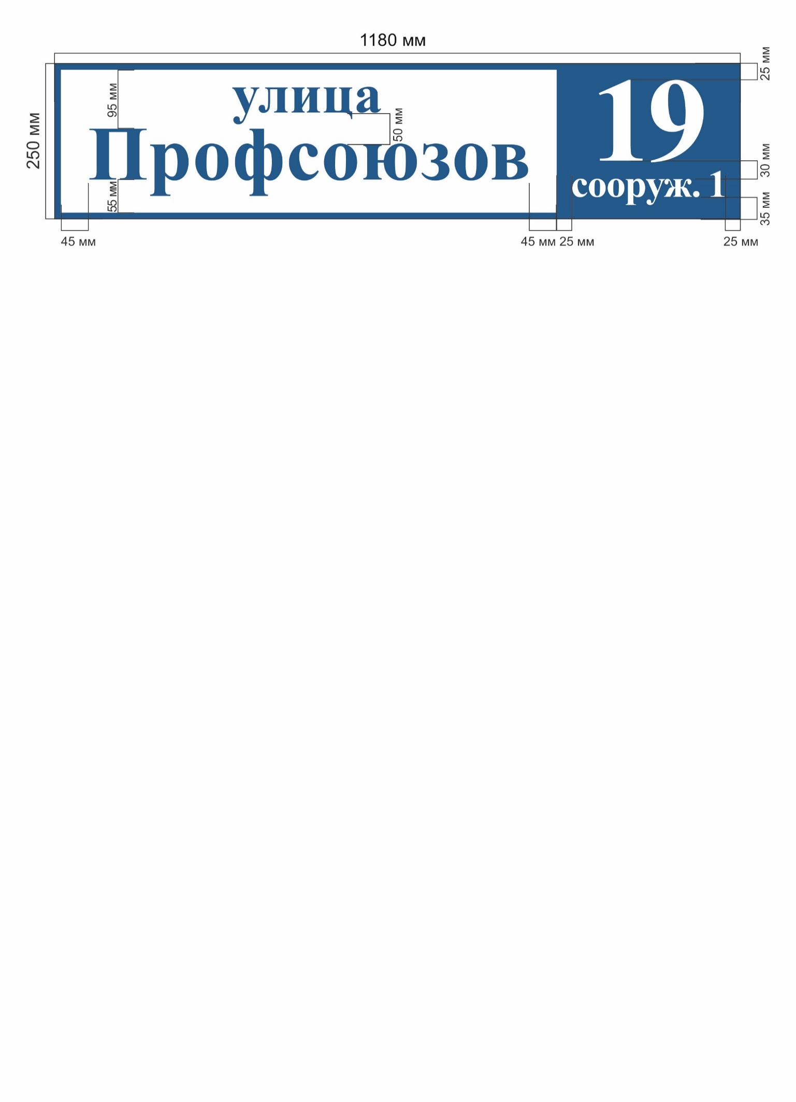

Рисунок 3

высота букв («улица») – 50 мм;
высота букв (наименование улицы) – 80 мм;
высота цифр (номер дома) – 150 мм;
высота («сооружение») – 55 мм;
кайма по контуру шириной – 10 мм.

3. Пункт 6 приложения 8 к Правилам благоустройства территории города Сургута. Указатели номеров домов:

Рисунок 4

высота цифр (номер дома) – 120 мм;

Рисунок 5

высота цифр (номер дома) – 120 мм;
высота (буквенных обозначений) – 80 мм.

4. Пункт 7 приложения 8 к Правилам благоустройства территории города Сургута. Указатели номеров подъездов и квартир:

Рисунок 6

высота букв («подъезд» и номер) – 27 мм;
высота цифр (номера квартир) – 40 мм».

